Guía de Trabajo
Historia y Geografía 6° Básico
“Deberes y responsabilidades que derivan de los derechos”

Nombre: | Curso: 6° | Fecha: semana N° 4
¿QUÉ APRENDEREMOS?
Objetivo (s): OA 18: Explicar que los derechos generan deberes y responsabilidades en las personas e instituciones, y lo importante que es cumplirlos para la convivencia social y el bien común.
Contenidos: Deberes y responsabilidades.
Objetivo de la semana: Identificar los principales deberes y responsabilidades que derivan de los derechos, a través de una guía de estudio, utilizando el cuaderno y el libro del estudiante.
Habilidad: Identificar.

¿Qué necesitas saber?
Para comenzar necesitas saber de qué se trata la habilidad de identificar y qué entendemos por deberes y responsabilidades

ACTIVIDAD DE INICIO
¿Qué recuerdas haber visto la clase anterior sobre los derechos?
¿Qué derechos consideras los más importantes que tienes como niño?
¿Qué entiendes sobre los deberes?

Entendemos por identificar en reconocer las principales características de algo o alguien.

Entendemos por deberes a la responsabilidad de un individuo frente a otro, aunque este otro puede ser una persona física (un par) o una persona jurídica (empresa, organización), incluso el mismo Estado.

DESARROLLO
Lea el documento y a continuación desarrolle las siguientes actividades:

“DEBERES Y RESPONSABILIDADES QUE DERIVAN DE LOS DERECHOS”

Cada uno de los derechos que tienen las personas conlleva deberes y responsabilidades que deben ser cumplidos por los propios sujetos y por las instituciones gubernamentales y no gubernamentales que existen al interior de la sociedad.

El cumplimiento de estos deberes y responsabilidades es imprescindible para lograr y proteger el bien común de todos los miembros de la comunidad y posibilitar una convivencia social justa y armónica.
ACTIVIDADES
Cuadro: Deberes asociados a algunos derechos presentes en la Constitución
Derecho | Deber
8°.- El derecho a vivir en un medio ambiente libre de contaminación. | Es deber del Estado de velar para que este derecho no sea afectado y tutelar la preservación de la naturaleza.
9°.- El derecho a la protección de la salud. | El Estado protege el libre e igualitario acceso a las acciones de promoción, protección y recuperación de la salud y de rehabilitación del individuo.
16°.- La libertad de trabajo y su protección. | Se prohíbe cualquiera discriminación que no se base en la capacidad o idoneidad personal.

- Selecciona uno de los derechos en el cuadro anterior y piensa en acciones que deben realizar el Estado, las instituciones y las personas para hacer cumplir ese derecho.
___________________________________________________________________________________________________________________________________________________________________________________________________________________________
- Observa la fotografía y responde:
- ¿Qué deber está cumpliendo esta niña?
________________________________________________________________________________________________________________________________
- ¿Qué derecho se relaciona con este deber?
________________________________________________________________________________________________________________________________

- Observe la siguiente imagen y responda:
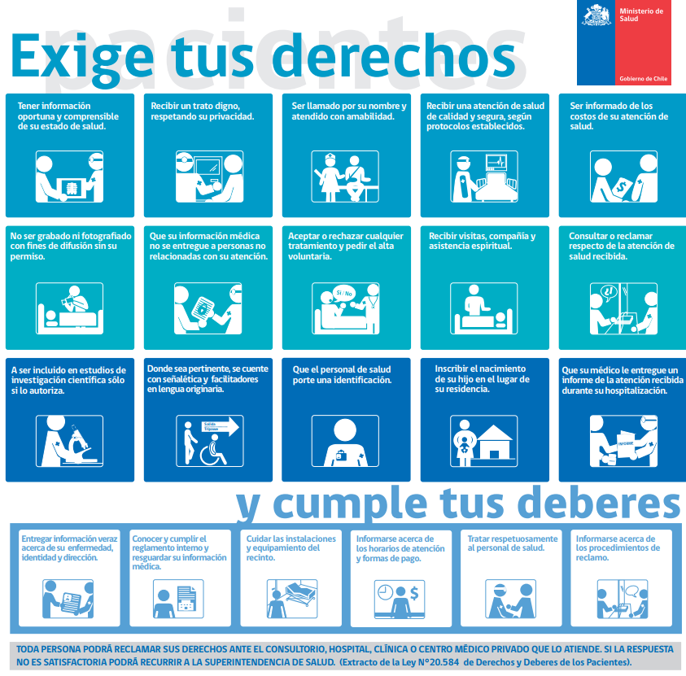
- ¿Cuáles de los derechos que aparecen en la imagen consideras los más importantes?
________________________________________________________________________________________________________________________________
- ¿Cuáles de los deberes que aparecen en la imagen consideras los más importantes?
________________________________________________________________________________________________________________________________
- ¿Por qué crees que es importante que existan los derechos y deberes de los pacientes?
________________________________________________________________________________________________________________________________
- Elabora un listado de 10 deberes que tienes como estudiante en el Colegio.
  - _________________________________________________________
  - _________________________________________________________
  - _________________________________________________________
  - _________________________________________________________
  - _________________________________________________________
  - _________________________________________________________
  - _________________________________________________________
  - _________________________________________________________
  - _________________________________________________________
  - _________________________________________________________

ACTIVIDADES DE CIERRE

¿Qué son los deberes?
__________________________________________________________________________________________________________________________________________________
¿Por qué son importantes los deberes? Explica con a lo menos un argumento.
__________________________________________________________________________________________________________________________________________________
¿Por qué es importante que existan derechos y deberes? Explica con a lo menos un argumento.
__________________________________________________________________________________________________________________________________________________

Toma una foto del trabajo realizado y envíalo al whatsapp del curso

